Προτεινόμενες Δημιουργικές Εργασίες
- Ζωγράφισε 3 ήρωες/ χαρακτήρες της ιστορίας και γράψε κάτω από τον κάθε ένα το όνομά του.
- Περιέγραψε την αγαπημένη σου σκηνή/ σημείο από το παραμύθι. Οι γονείς σου θα γράψουν την περιγραφή σου πάνω στην κόλλα και εσύ θα σχεδιάσεις/ ζωγραφίσεις την σκηνή.
- Ζωγράφισε το πιο αστείο σημείο στην ιστορία.
- Ζωγράφισε μια εικόνα της ιστορίας και περίγραψε (προφορικά) το γεγονός στο οποίο αναφέρεται η εικόνα σου.
- Ζωγράφισε ένα φανταστικό γεγονός (που δεν μπορεί να συμβεί στην πραγματικότητα) που άκουσες στην ιστορία.
- Ζωγράφισε ένα πραγματικό γεγονός (που μπορεί να συμβεί και στην πραγματικότητα) που άκουσες στην ιστορία.
- Δεν σου διαβάζω το τέλος της ιστορίας...Ζωγράφισε τι πιστεύεις πως θα συμβεί.
- Ζωγράφισε ένα διαφορετικό τέλος για την ιστορία.
- Χρησιμοποίησε μια φωτοτυπία από το βιβλίο, για να βρεις 5 λέξεις που αρχίζουν με το ίδιο γράμμα, όπως το όνομά σου, ή με το γράμμα του ονόματος του πατέρα ή της μητέρας σου.. Γράψε τις λεξούλες στο τετράδιό σου.
- Χρησιμοποίησε μια φωτοτυπία από το βιβλίο, για να βρεις 5 λέξεις που αρχίζουν με το ίδιο γράμμα, όπως το επίθετό σου. Γράψε τις λεξούλες στο τετράδιό σου.
- Γίνε κι εσύ εικονογράφος!!! Ζωγράφισε το δικό σου φανταστικό μέρος που θα μπορούσε να συμβεί η ιστορία.
- Γράψε τον τίτλο του βιβλίου, τον συγγραφέα και τον εικονογράφο.
- Ζωγράφισε με τη σειρά τα γεγονότα. Τι συνέβη στην αρχή, στη μέση, στο τέλος;
- Αν συνεχιζόταν η ιστορία και δεν τελείωνε εδώ...τι θα συνέβαινε; Εμπρός χρωματιστά μολύβια και κηρομπογιές και ζωγράφισε τη συνέχεια της ιστορίας.
- Αν ήσουν ο συγγραφέας του βιβλίου, τι τίτλο θα έδινες; Γράψε τον στο τετράδιό σου.
- Ζωγράφισε το δικό σου εξώφυλλο του παραμυθιού που διάβασες.
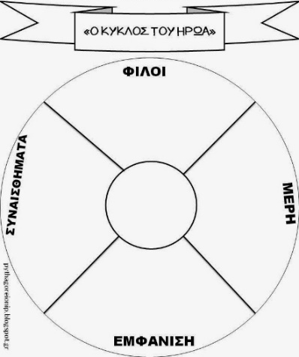
- Ζωγράφισε στη μέση τον ήρωα του παραμυθιού και συμπλήρωσε τον κύκλο ζωγραφίζοντας, ή γράφοντας τις απαντήσεις.

- Αντίγραψε μια προτασούλα που σου έκανε εντύπωση από το παραμύθι και συνόδευσέ την με μια ζωγραφιά.
- Διάλεξε μια εικόνα που σου άρεσε και γράψε 2 μικρές προτασούλες για να την περιγράψεις.
- Σκέψου, περιέγραψε και ζωγράφισε τι θα άλλαζε στην ιστορία αν ο ήρωας ήταν κάποιος άλλος (ο Άγιος Βασίλης, ένας δεινόσαυρος, ένα ξωτικό, μια πεταλούδα, η δασκάλα κλπ).
- Αντίγραψε το όνομα του συγγραφέα και βρες μέσα από το παραμύθι μία λέξη που να αρχίζει για καθένα από τα γράμματα του ονόματος του συγγραφέα π.χ «Έρικ» : Ε=ελέφαντας, Ρ=ρυάκι, Ι=ίσως, Κ=καλός
- ‘’Αλλαγή σκηνικού’’ Ζωγράφισε έναν ήρωα του παραμυθιού αλλάζοντας το σκηνικό πίσω του π.χ. τι εξέλιξη θα είχε η κοκκινοσκουφίτσα στον Βόρειο Πόλο; Μέσα στον βυθό; Στο διάστημα; Μέσα σε αερόστατο; Μπορείς να αναδιηγηθείς την ιστορία στο νέο σκηνικό και οι γονείς σου να την γράψουν.
- Ζωγράφισε κάτι που σε ενθουσίασε και κάτι που σε στεναχώρησε από το παραμύθι.
- Σχεδίασε τον ήρωα του παραμυθιού που θα ήθελες να μοιάσεις. Οι γονείς σου θα γράψουν στην κόλλα το λόγο που θα ήθελες να μοιάσεις σε αυτόν τον ήρωα.

